Baccalauréat Professionnel
Maintenance des Systèmes de Production Connectés
Épreuve E2 PRÉPARATION D’UNE INTERVENTION
Sous-épreuve E2. a Analyse et exploitation des données techniques

DQR

RECYCLICC

Matériel autorisé :
- L’usage de la calculatrice avec mode examen actif est autorisé.

L’entreprise SPN Emballage spécialisée dans la fabrication de cagettes biodégradables a considérablement augmenté son activité et par conséquent augmenté sa quantité de « déchets et/ou rebus » de production.
Elle décide de poursuivre sa démarche écologique en valorisant la totalité de ses déchets.
Pour cela l’entreprise possède le système RECLYCLICC en Version DÉCHIQUETICC-CONVOYEUR - S. Ferreux-BRIQUETICC que le service de maintenance devra modifier pour augmenter sa productivité.

Pour respecter le cahier des charges de cette implantation, le service de maintenance doit apporter au système actuel des modifications de solutions techniques et éventuellement adapter des éléments mécaniques.

Problématique : Préparer l’implantation du RECYCLICC avec une opération de maintenance améliorative en augmentant la vitesse du broyeur au moyen d’un kit courroie.

Q1 | Analyse structurelle du système | DTR 1/16 à 6/16 | Temps conseillé :  5 min

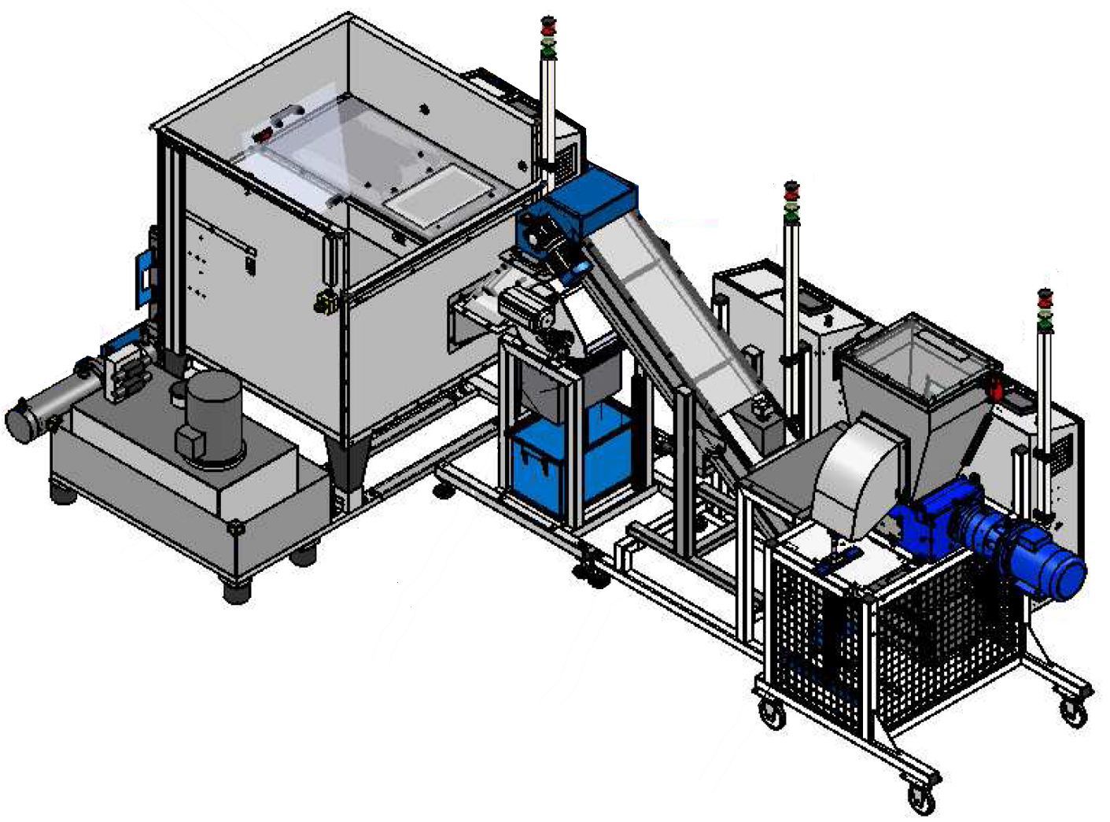
Q 1.1 – Repérer ci-dessous les différents sous-ensembles et/ou éléments du système. RECYCLICC ? (ex : Séparateur ferreux, trémie, convoyeur,….)
Y
X
Z
………………………………….
……………………………………..
……………………………………
………………………………

Q2 | Analyse fonctionnelle du système | DTR 1/16 à 6/16 | Temps conseillé :  15 min

Q 2.1 – Identifier les dimensions de l’encombrement au sol de l’installation de la version achetée.

_____________________________________________________________

Q 2.2 – Identifier la hauteur maximale avec les balises lumineuses.

_______________________________________________________________

Q 2.3 – Donner la fonction globale de ce système (d’un point de vue utilisation du Recyclicc).

_______________________________________________________________

Q 2.4 – Identifier les types d’énergies employés dans ce système (d’un point de vue utilisation).

__________________________________________________

Q 2.5 – Identifier la masse totale du système acheté par l’entreprise.

______________________________________________

Q 2.6 – Compléter l’actigramme A-0 du système RECYCLICC.

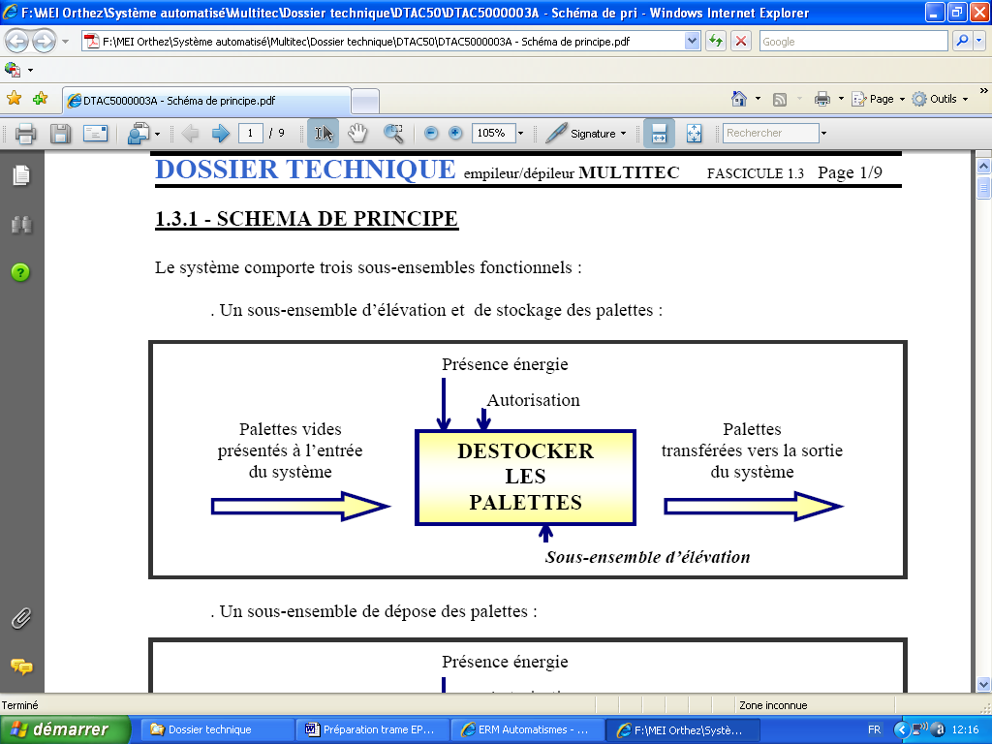
…………………………………………………………………………………………………………………………………………
W : …………………………………….
MOe :
………………………………………….
………………………………………….
………………………………………….
MOs :
…………………………………………………….
DÉCHIQUETICC-CONVOYEUR - S. Ferreux-BRIQUETICC

Dans le premier module du RECYCLICC : le DÉCHIQUETICC

Q3 | Analyse structurelle du sous-système  DÉCHIQUETICC | DTR 6/16 à 9/16 | Temps conseillé :  20 min

Q 3.1 – Repérer ci-dessous les différents sous-ensembles du module DÉCHIQUETICC.

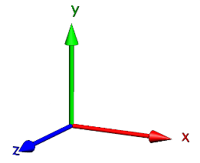
…………………………………….
……………………………………..
……………………………………………..
CHASSIS
…………………………………….
…………………………………………
……………………………………………
Axe X
Axe Y
Axe Z

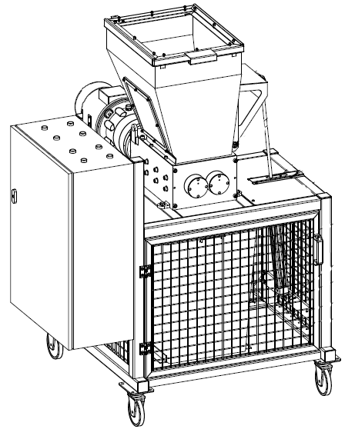

Q 3.2 – Sélectionner la solution technique permettant le déchiquetage de la matière première.
□ Force centrifuge □ Écrasement □ Couteaux

Q 3.3 – Sélectionner le type d’actionneur permettant l’entrainement du système de déchiquetage.
□ Moteur □ Vérin □ Ventilateur

Q 3.4 – Sélectionner le type d’actionneur permettant le pressage de la matière première.
□ Moteur □ Vérin □ Ventilateur

A l’aide de l’extrait des schémas de câblage DTR 9/16 et DTR 10/16

Q 3.5 – Identifier les composants de la chaine d’énergie de la fonction BROYAGE

Réalisation de l’action
Ordres
Énergie d’entrée
Alimenter
Transmettre
Convertir
Distribuer
…………………………………
Q2 : sectionneur : contacteur avec protection
thermique

K2 : contacteur moteur
Réducteur
BONFIGLIOLI
+
Boite de transfert

……………………………..
……………………………..
Couteaux

Q 3.6 – Identifier les composants de la chaine d’information de la fonction BROYAGE
(Voir sortie automate dossier Machine)

Communiquer
Acquérir
Traiter
Ordres pour la chaîne d’énergie

Informations extérieures au système

Consignes de l’utilisateur
Transmettre
Informations pour l’utilisateur
Mise en énergie
Sur écran
IHM
Ordre de marche

+

Conditions initiales
API

DI15
Et
…………………
……………………..

Préparation de l’opération de maintenance améliorative : augmenter la vitesse du broyeur au moyen d’un kit courroie
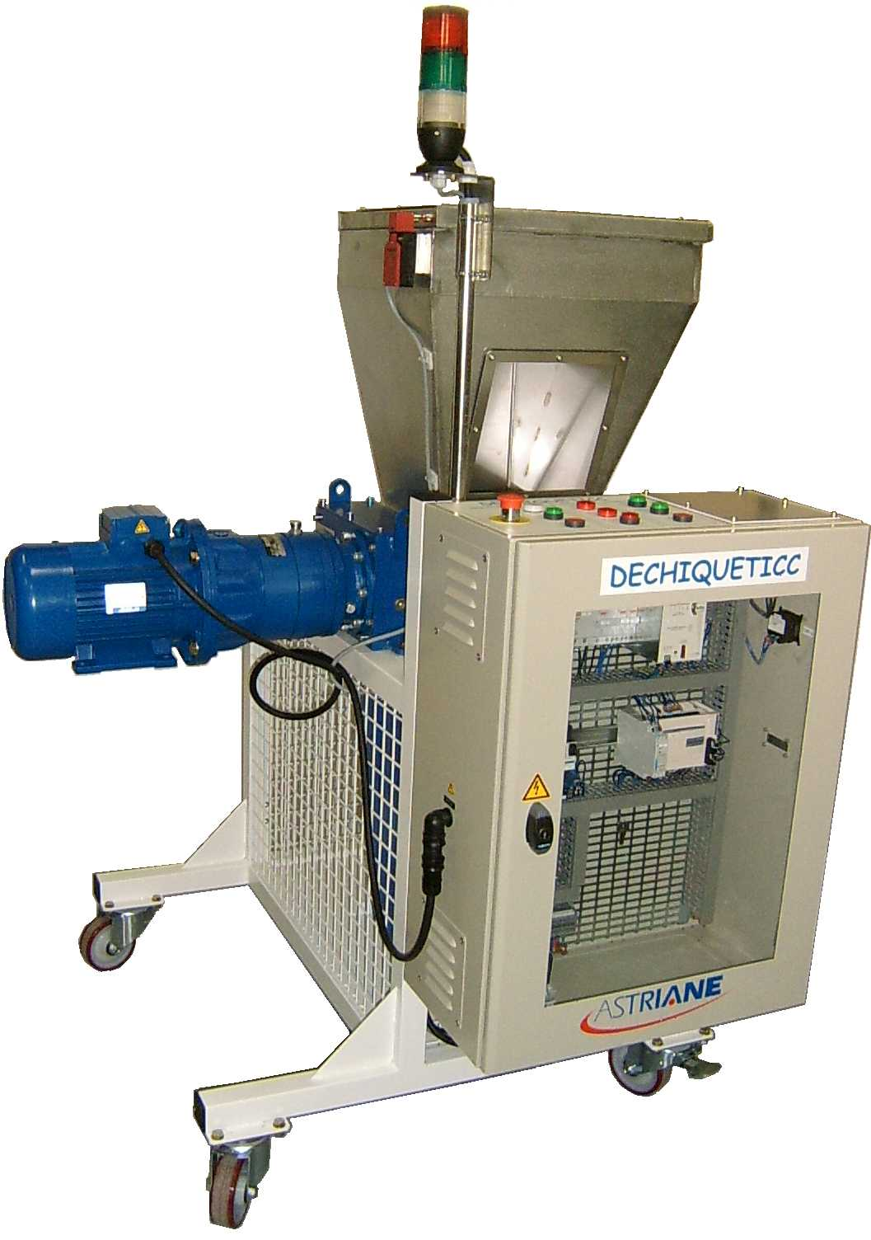
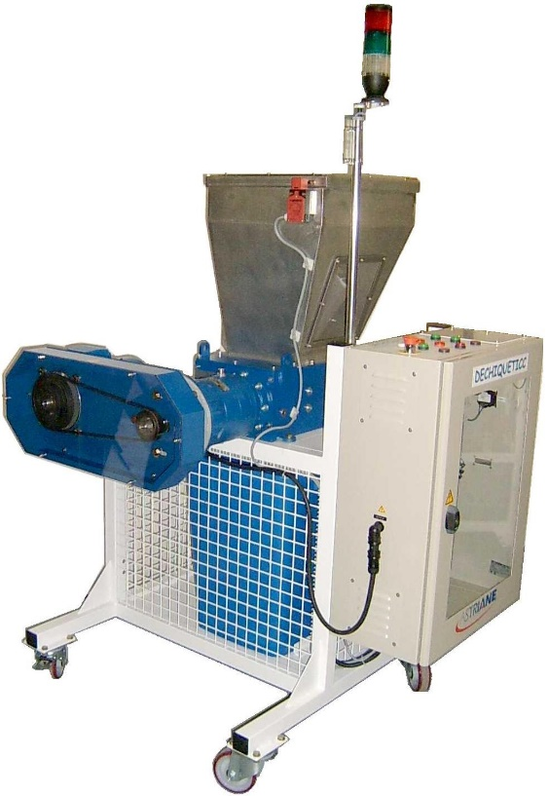

La direction de l’entreprise vous demande (service de maintenance) de faire l’étude comparative d’un point de vue partie opérative. Elle souhaite au minimum doubler le débit.
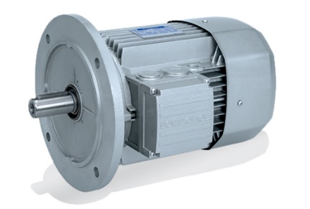
HYPOTHÈSES DE TRAVAIL :

Pour les deux solutions le moteur et le réducteur restent le même :

- Moteur BONFIGLIOLI BN 100 LB
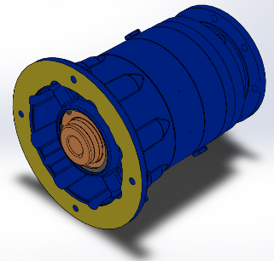

- Réducteur BONFIGLIOLI 301 LF 3 105 FZ

- Kit transmission par courroie

Q4 | Analyse cinématique du bloc de coupe | DTR 8/16 | Temps conseillé :  20 min

A l’aide de la copie écran du fichier SolidWorks BLOC BDR 30.sldasm
et notamment de son arborescence (DTR 8/16)

Q 4.1 – Sur la représentation ci-dessous, noter dans les emplacements vides la désignation des éléments.

Q 4.2 – Sur la représentation ci-dessous, colorier :
- En vert les parties fixes (bâti) ;
- En bleu les éléments animés d’un mouvement.

Q 4.3 – Donner la nature du mouvement entre les parties fixes et mobiles.
- Mouvement de ........................................... suivant l’axe ..............

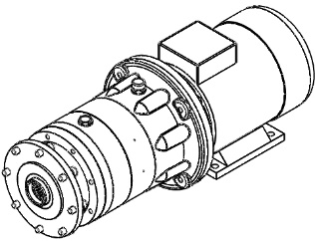
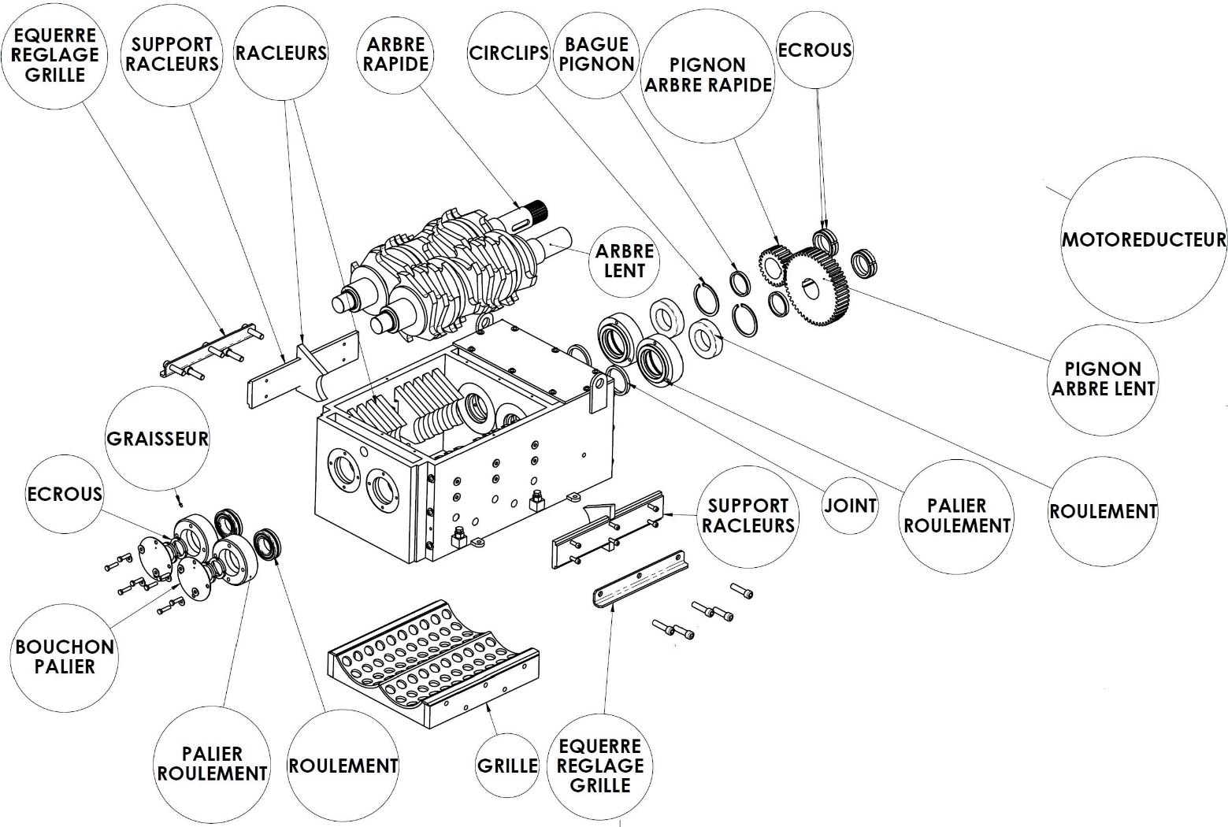
Axe X
Axe Y
Axe Z

Q 4.4 – Déduire le type de liaison cinématique entre les parties fixes et mobiles.

- Liaison ………………………suivant l’axe …………………

- Sa représentation (symbole) spatiale (3D)

Q 4.5 – Dans le tableau ci-dessous, préciser en entourant les bonnes réponses, le type de transmission.

 | Type de transmission | Solution technologique utilisée
Motoréducteur  /  Arbre rapide | Transmission avec transformation  du mouvement | □ Clavette  □ Cannelure  □ serrage
Motoréducteur  /  Arbre rapide | Transmission sans transformation  du mouvement | □ Clavette  □ Cannelure  □ serrage
Arbre rapide  /  Arbre lent | Transmission avec transformation  du mouvement | □ Pignon/chaine  □ Roue/pignon  □ Poulie/courroie
Arbre rapide  /  Arbre lent | Transmission sans transformation  du mouvement | □ Pignon/chaine  □ Roue/pignon  □ Poulie/courroie

Q5 | Analyse du bloc de coupe  moteur et broyeur | DTR 14/16 et 15/16 | Temps conseillé :  30 min

Q 5.1 – D’après la désignation du moteur, du réducteur et de l’extrait du catalogue constructeur, répondre aux questions suivantes.

- Que signifient les différents termes suivants dans la référence du moteur ?
BN : …………………………………………………………………………………
100 LB : …………………………………………………………………………….

- Que signifient les différents termes suivants dans la référence du réducteur ?
3 : …………………………………………………………………………….
01 : …………………………………………………………………………….
L : …………………………………………………………………………….
3 : …………………………………………………………………………….
105 : …………………………………………………………………………….
FZ : …………………………………………………………………………….

A l’aide de la copie écran du fichier SolidWorks BLOC BDR 30.sldasm
et notamment de son arborescence DTR 8/16

Q 5.2 – Donner le nombre de dents des pignons dans le bloc de coupe.

- Arbre rapide (Pignon MENANT) : …………………………………………………………
- Arbre lent (Pignon MENÉE) : …………………………………………………………

Q6 | Analyse de solution constructive  Systèmes de transmission | DTR 7/16 et 8/16 | Temps conseillé :  30 min

R | Réducteur
M | Moteur (1410 tr/min)
5 | Bloc de coupe
4 | Pignon menant
3 | Pignon mené
2 | Poulie motrice
1 | Poulie réceptrice
Q 6.1 – Repérer sur les représentations en perspective ci-dessous les éléments proposés dans le tableau.
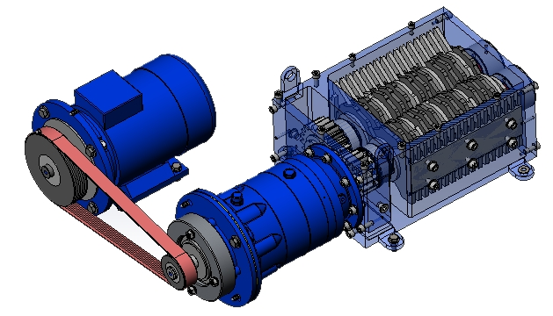
Version kit transmission par courroie
5 : Bloc de coupe

2
Pour justifier le choix de la solution du kit de transmission par courroie, vous devez montrer que le débit broyé sera au moins 2 fois plus important que celui de la version transmission directe.

Données (hypothèses de travail) :
- Fréquence de rotation du moteur : N_{Moteur} = 1410 tr/min
- Rapport de transmission du réducteur 1/105
- Bloc de coupe :
  - Z_{roue menante} = 16 dents (pignon)
  - Z_{roue menée} = 23 dents (roue)
- Diamètre de la poulie motrice : ∅_{poulie motrice} = 160 mm
- Diamètre de la poulie réceptrice : ∅_{poulie réceptrice} = 75 mm
- Débit broyé : 80 Kg/h
- Fréquence de rotation de l’arbre rapide : N_{Arbre Rapide} = 10 tr/min

Rappel des formules :
Rapport de transmission : r = Z _{roue menante} / Z _{roue menée} (Z nombre de dents ou de filets)
Rapport de transmission : r = N_{menée} / N_{menante} = ω_{menée} / ω_{menante} = ∅_{poulie menée} / ∅_{poulie menante} (N et ω : fréquence de rotation)
Vitesse linéaire tangentielle : V = ω . R (ω fréquence de rotation en rad/s et R rayon en m)
ω = (π. N)/30 (N fréquence de rotation en tr/min)

Schéma cinématique (vue de dessus) du système de transmission et du broyeur.
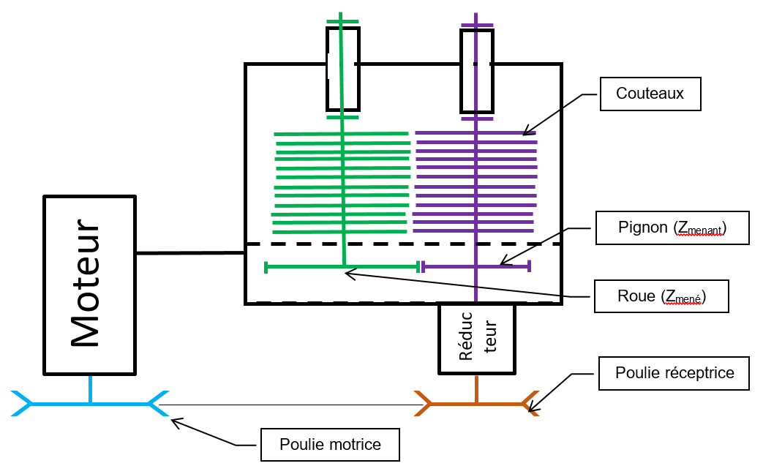

Q 6.2 – Donner la fréquence de rotation du moteur.
………………………………_________________________ N_{moteur} = ………………..tr/min

Q 6.3 – Déduire la fréquence de rotation de la poulie motrice.
………………………………________________________ N_{poulie motrice} = …………..tr/min

Q 6.4 – Calculer le rapport de transmission du kit poulie.
……………………………………………………………….…R_{poulie} = …………………..

Q 6.5 – Calculer la fréquence de rotation de la poulie réceptrice.
………………………………………………………….… N_{poulie réceptrice} = ….………… tr/min

Q 6.6 – Déduire la fréquence de rotation à l’entrée du réducteur.
……………………………………………………………N_{entrée réducteur}= ………………tr/min

Q 6.7 – Calculer la fréquence de rotation en sortie du réducteur.
………………………………………………………..... N_{sortie réducteur}= ……………… tr/min

Q 6.8 – Déduire la fréquence de rotation de l’arbre rapide.
………………………………………………………….N_{arbre rapide}= …………………..tr/min

Q 6.9 – Calculer le rapport de transmission du bloc de coupe.
………………………………………………………………..R_{Bloc de coupe} = ……………………

Q 6.10 – Calculer la fréquence de rotation de l’arbre lent.
…………………………………………………………………N_{arbre lent} = ………………..tr/min

Q 6.11 – Déduire la fréquence des couteaux sur l’arbre lent.
………………………………………………………………...N_{couteaux}= …………….…..rad/s

En version « transmission directe », avec une fréquence de rotation de l’arbre lent de 10 tr/min, le débit de broyage est de 80 Kg/h.

Q 6.12 – Déduire le débit avec le « kit transmission par courroie ».
………………………………………………………….. Q_{transmission courroie} = ………..…..Kg/h

Q 6.13 – La solution de transmission par courroie respecte-t-elle le cahier des charges (à savoir multiplier le débit de broyage par 2) ? Sélectionner la bonne réponse.
□ Oui □ Non

